Verksamhetsberättelse
Avesta Volley
2025/2026
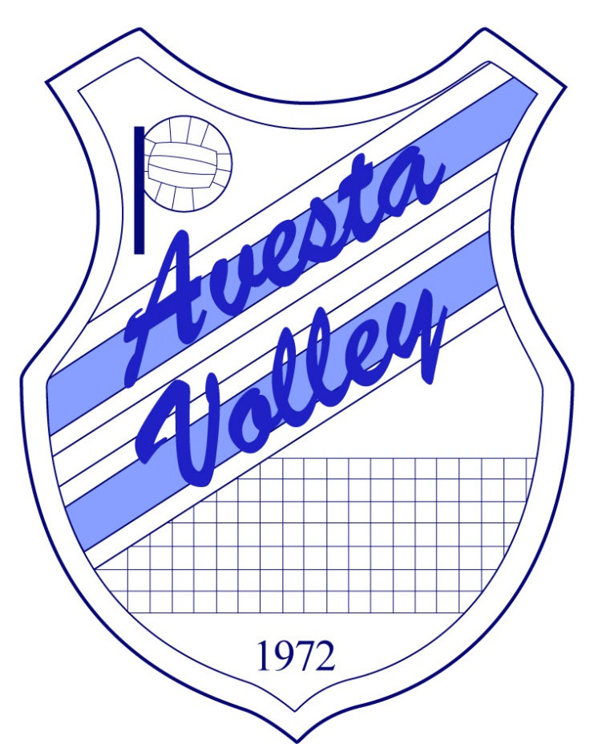

Innehåll
Verksamhetsberättelse 2025/2026 3
Verksamhetsberättelse Beachvolley 3
Verksamhetsberättelse Kidsvolley 4
Verksamhetsberättelse Motionsvolley 4

Verksamhetsberättelse 2025/2026

Verksamhetsberättelse Beachvolley
Föreningens beachvolleyverksamhet under 2025 bestod som tidigare år av att föreningens spelare och allmänheten nyttjade anläggningen. Arbetskamrater, skolklasser och kompisgäng sågs spela och ha skoj.
Den 1/5 var nät och linjer på plats, så att beachspelet kunde starta för fullt igen.
Näten fick sin vintervila från och med 12/10.
Under året har ett par spelare med beachlicens för Avesta Volley deltagit i nationellt tävlingsspel.
Lördagen den 12/7 spelade Avestas Wille Hedberg tillsammans med Isak Sjöström (tävlande för Fyrishov) en SBT2*(Open svart) i Huddinge, och kom då på en niondeplats i turneringen.
I slutet av juli när Beach-SM arrangerades i Århus fanns Avesta Volleys Anna Carlsson i par med Carina Linder Säter IF VBK med i Veteran-SM D 40+. I tufft motstånd slutade de på en delad 13:e-plats.
Då vi inte kunde få till en Volleydiggardag inomhus lyckades vi iallafall få till en Beachvolleydiggardag den 24 maj. "I sol vind och vatten" spelades många matcher och till slut stod Lag Love och Rasmus som vinnare.
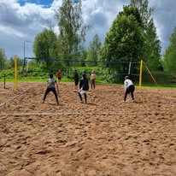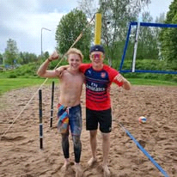
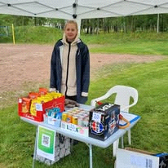

24/8 fick besökare testa på beachvolley då Sportparkens Pep-dag ägde rum.
Även i år utmanades bröderna Sahlberg-Linder (Mille och Love) av Avestapolitiker. Vi som var på plats bevittnade återigen en vinst till bröderna. De är mycket svårslagna! Trots det var det mycket god stämning och många skratt.
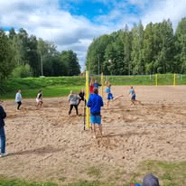

Verksamhetsberättelse Kidsvolley
Vi har under året haft träningar på tisdagar mellan klocka 18 och 19:15 för barn som går i klass till klass 2 till 4 dvs födda 2016–2018. Det har varit 17 olika barn med och tränat, men 12 som varit mer regelbundna och betalat träningsavgift. Vi har testat olika levlar och till nästa säsong är målsättningen att börja åka på sammandragningar och avsluta med turneringen i Örebro.
Oskar Gustafsson och Pavel Krejsa har hållit i träningarna med god hjälp av Helana och Magnus Bohlin. Tyvärr så flyttade Pavel och Daniel till Helsingborg under mars vilket innebär en ledare och barn mindre.
Vid pennan,
Oskar Gustafsson

Verksamhetsberättelse Motionsvolley
Även under säsongen 2025–2026 har Avesta Volley erbjudit Motionsvolleyboll som en lättillgänglig träningsform. Dessa träningar har ägt rum på tisdagar kl. 18:30 - 20:00 och fredagar kl. 18:00-19:30 i Domarhagens idrottshall.
Deltagarantalet har varit lite högre än föregående år till följd av några nya deltagare. Då vi har spelat på fredagar har det också varit lite olika personer på träningarna. Åldersspannet är stort, från 12år till 70+. Träningsformen verkar uppskattad bland deltagarna då närvaron bland “stammisarna” är god. Vi har varit totalt 35 olika personer på träningarna men i snitt 10,5 person per träning. Snittet dras ner lite av att vi oftast är färre på fredagarna. Totalt har vi haft ungefär 600 träningstillfällen.
Upplägget är enkelt. Vid träningens början sätter vi upp nätet, och deltagarna värmer upp själva med eller utan boll i 10-15 minuter. Insmashning därefter, oftast med två passare, ca 10 minuter. Därefter uppdelning i lag och matchspel.
Mikael Tannarp, Oskar Gustafsson och Magnus Bohlin har delat på ansvaret att organisera träningarna - låsa upp, sätta upp nät, dela in lag, ta närvaro och plocka ihop efter träningarna.
I år avslutades säsongen med VolleyDiggarDan’ den 25;e april där 6 mixed lag och 7 herrlag deltog. Turneringen blev lyckad och vinnare av mixed blev EHH-förening och av herr Sala VBK.

Vid pennan,
Oskar Gustafsson

